

МИНИСТЕРСТВО НАУКИ И ВЫСШЕГО ОБРАЗОВАНИЯ РОССИЙСКОЙ ФЕДЕРАЦИИ  
ФЕДЕРАЛЬНОЕ ГОСУДАРСТВЕННОЕ АВТОНОМНОЕ ОБРАЗОВАТЕЛЬНОЕ УЧРЕЖДЕНИЕ  
ВЫСШЕГО ОБРАЗОВАНИЯ  
**«Дальневосточный федеральный университет»**

**ИНСТИТУТ МАТЕМАТИКИ И КОМПЬЮТЕРНЫХ ТЕХНОЛОГИЙ  
Департамент программной инженерии и искусственного интеллекта**

**РАЗРАБОТКА** **ПС ДЛЯ НАВИГАЦИИ В АКВАТОРИИ НА ОСНОВЕ КЛАСТЕРИЗАЦИИ ТРАЕКТОРИЙ ДВИЖЕНИЯ СУДОВ С ИСПОЛЬЗОВАНИЕМ ТЕХНОЛОГИЙ КОЛЛЕКТИВНОЙ ПРОМЫШЛЕННОЙ РАЗРАБОТКИ**

КУРСОВАЯ РАБОТА

по дисциплине «Технологии коллективной промышленной разработки информационных систем» по образовательной программе подготовки бакалавров по направлению 09.03.04 «Программная инженерия»

Выполнили студенты гр. Б9119-09.03.04прогин  
_______________Сазонтова М.Д.

_______________Дудко Д.О.

Руководитель:  
профессор департамента ПИиИИ, д.т.н, профессор  
_______________Гриняк В.М.

г. Владивосток  
2023

**Оглавление**

Введение 3

1. Разработка плана проекта 4

2. Разработка регламента проведения инспекции 5

3. Разработка модели состояний задач 9

4. Разработка презентации проекта 10

5. Разработка требований к проекту 13

6. Разработка архитектуры проекта 14

7. Разработка измерений проекта 18

8. Разработка перечня задач проекта 20

9. Разработка рекомендаций по кодированию 22

10. Разработка плана тестирования проекта 25

11. Тестирование проекта 29

Заключение 34

Список литературы 35

# Введение

Промышленная разработка информационных систем включает в себя множество этапов, начиная от разработки плана проекта, заканчивая тестированием проекта для чего, очевидно необходимо множество специалистов различных профилей, а также унифицированные методы коммуникации между ними, с помощью которых можно разделить обязанности членов команды по их специализации.

Исходя из описанного выше необходимо использовать определенные технологии коллективной разработки для повышения эффективности работы в группе и соответствия конечного продукта заявленным требованиям.

В данной курсовой работе рассматривается задача коллективной разработки проекта «Программное средство для навигации в акватории на основе кластеризации траекторий движения судов» и составление технической документации к нему.

Таким образом, целью курсовой работы является разработка разработки проекта «Программное средство для навигации в акватории на основе кластеризации траекторий движения судов» с использованием подходов коллективной промышленной разработки.

Для достижения поставленной цели необходимо решить следующие задачи:

* разработать план проекта;
* разработать регламент проведения инспекции;
* разработать модель состояний задач;
* разработать презентацию проекта;
* разработать требования к проекту;
* разработать архитектуру проекта;
* разработать измерения проекта;
* разработать перечь задач проекта;
* разработать рекомендации по кодированию;
* разработать план тестирования проекта;
* протестировать проект.

# 1. Разработка плана проекта

План проекта – это документ, содержащий подробную информацию о проекте: исполнителях, задачах и сроках. Документ является конечным результатом этапа планирования, утверждается до начала любых работ и становится самым главным и достоверным источником информации о грядущем проекте.

В нашем случае исполнителями являются следующие лица:

* Team Leader, Coder, Build Engineer – Дудко Денис;
* Coder, Technical – Сазонтова Мария;

На рисунке 1 представлен перечень задач для выполнения и примерные сроки их реализации.

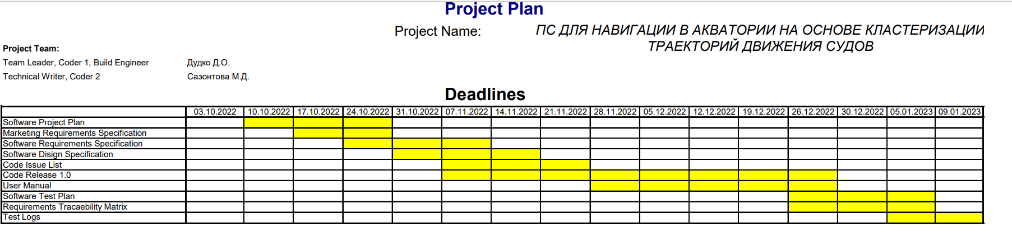

Рисунок 1 – План проекта

# 2. Разработка регламента проведения инспекции

Верификация рабочих продуктов является неотъемлемой частью процесса по обеспечению их качества. Современной технологией программирования выработаны специальные стандарты, подходы и механизмы проведения верификаций рабочих продуктов в формате так называемых инспекций (peer reviews).

Инспекция – это мероприятие по обеспечению качества рабочих продуктов проектов по разработке ПО и иной деятельности, которая проводится разработчиками, возможно - с участием представителей заказчика. Концептуально инспекция имеет следующие цели:

* обнаружить ошибки в функциях, логике, содержании или реализации рабочих продуктов на ранних этапах их разработки и предотвратить их наследование;
* рационально донести замысел или реализацию продукта до всех заинтересованных лиц (через их участие);
* оптимизировать, оценить или улучшить рабочий продукт.

## Критерии отнесения к формальной инспекции

* Разработана новая версия документации или исправлена существующая документация.
* Создание pull request в master в репозиторий на платформе GitHub.

## Перечень ролей участников инспекции и их обязанности

|  |  |
| --- | --- |
| **Роль** | **Обязанности** |
| Автор (Coder 1) | Участник, сделавший инспектируемые изменения в существующем  рабочем продукте |
| Инспектор, проверяющий (Coder 2) | Участник, ответственный за эффективную проверку инспектируемого рабочего продукта. |

Так как в команде два человека, то роли не фиксированы и менялись в зависимости от того, кто внес изменения в проект (тот выступал в роли автора, соответственно).

## Этапы инспекции:

|  |  |
| --- | --- |
| **Этап** | **Что происходит** |
| Назначение инспекции | Автор инициирует формальную инспекцию продукта, уведомляет об этом инспектора |
| Подготовка к инспекции | Инспектор самостоятельно изучает предоставленный для инспекции рабочий продукт. Составляет протокол найденных ошибок. Отправляет его автору |
| Собрания по инспекции | Инспектор самостоятельно изучает предоставленный для инспекции рабочий продукт. Составляет протокол найденных ошибок. Отправляет его автору. |
| Завершение инспекции | Автор анализирует все замечания и исправляет все недостатки рабочего продукта по протоколу инспектора. Отправляет отчет инспектору о том, что все замечания учтены. |

## Порядок организации

Автор выгружает код продукта на гит и приглашает Инспектора. Далее Инспектор готовиться к инспекции и составляет протокол ошибок, которые отправляет автору. После исправления ошибок автор высылает исправленную версию инспектору\проверяющему.

## Порядок подготовки и проведения

Автор уведомляет инспектора в день назначения инспекции. На подготовку инспектора отводится 3-7 дней, в зависимости от сложности и объема инспектируемого продукта. В день завершения подготовки проводится собрание по инспекции, после которого дается 7 дней на исправление ошибок автору. Далее 2 дня на проверку инспектором\проверяющим.

## Перечень статусов и степени важности замечаний

|  |  |
| --- | --- |
| **Перечень статусов** | **Степень важности замечаний** |
| * Дефект (Defect) - проблема, которая найдена на фазе, отличной от той, на которой внесена. * Ошибка (Error) – проблема, которая найдена на той же фазе, на которой внесена. * Комментарий (Comment) – это наблюдение, предложение, рекомендация или улучшение, предложенное для будущего выпуска рабочего продукта или вопрос, требующий разъяснения. Внесение изменения в рабочий продукт в соответствии с комментарием – это результат договоренности автора рабочего продукта и автора комментария. * Замечание для исследования (Investigate) – проблема, природа которой не может быть определена на собрании и требует дополнительного исследования. | * Критическая (Critical) – программа не исполняется * Особо важная (Major) – программа исполняется с ошибкой * Средняя (Moderate) – программа исполняется с временными ошибками при определенных условиях * Мелкая (Minor) – нет защиты от ввода\вывода некорректных данных * Другие (Other)- предложение по оптимизации программы |

## Порядок верификации учёта замечаний

После проведения собрания по инспекции автор за отведенной время исправляет замечания, помечая все исправления в протоколе. Далее этот протокол отправляется проверяющему (инспектору), который проверит, что все замечания учтены в обновленном рабочем продукте корректно. Именно после вердикта проверяющего формальная инспекция считается завершённой.

## Метрики, характеризующие эффективность инспекций

**Inspection Fault Density (IFD)**

IFD характеризует эффективность инспекции, а также качество инспектируемого продукта:

Чем больше IFD, тем эффективнее инспекция при неизменном качестве рабочего продукта и наоборот.

$$IFD=\frac{Количество найденных ошибок}{Размер рабочего продукта}$$

* Стратегическая цель метрики – повысить качество разрабатываемого ПО.
* Изучаемый объект метрики – инспекция.
* Измеряемый атрибут – плотность найденных в ходе инспекции ошибок.
* Единица измерения – ошибка / <страница, требование, LOC, тест>
* Целью предприятия является снижение IFD, чем меньше IFD, тем лучше.

# 3. Разработка модели состояний задач

Каждая задача, являясь отражением делового процесса, проходит определенные состояния. Сначала идет создание задачи, потом идет выполнение работ по задаче, после выполнения задача завершается.

## Перечень состояний задач:

* New – чтобы исправить ошибку или добавить новую функцию, создается задача (потенциальную задачу ставит кодер1 или кодер2);
* On discussion – следующее после состояния New, когда задача обсуждается группой;
* Аpproved – после обсуждения для задачи назначен исполнитель;
* In the process – после выставления статуса Аpproved, исполнитель принял задачу и начал работу над ее реализацией;
* Completed – задача выполнена исполнителем, назначен неформальный инспектор;
* Under review – проводится неформальная инспекция, в случае проблем с проверкой, инспектор назначает эту задачу обратно исполнителю и обратно до тех пор, пока инспекция не пройдет удачно;
* Resolved – назначается в случае удачной инспекции, назначается исполнитель к финальной интеграции в готовый продукт (передается отвечающему за гит);
* Integrated – заинтегрировано (устанавливает участник, ответственный за гит).
* Disapproved – задача на обсуждении признана избыточной, в таком формате ее реализовывать не нужно.

# 4. Разработка презентации проекта

На рисунке 2 представлена титульная страница презентации.



Рисунок 2 – Титульная страница

Проблема, решаемая при помощи разрабатываемого средства описана на рисунках 3 и 4.

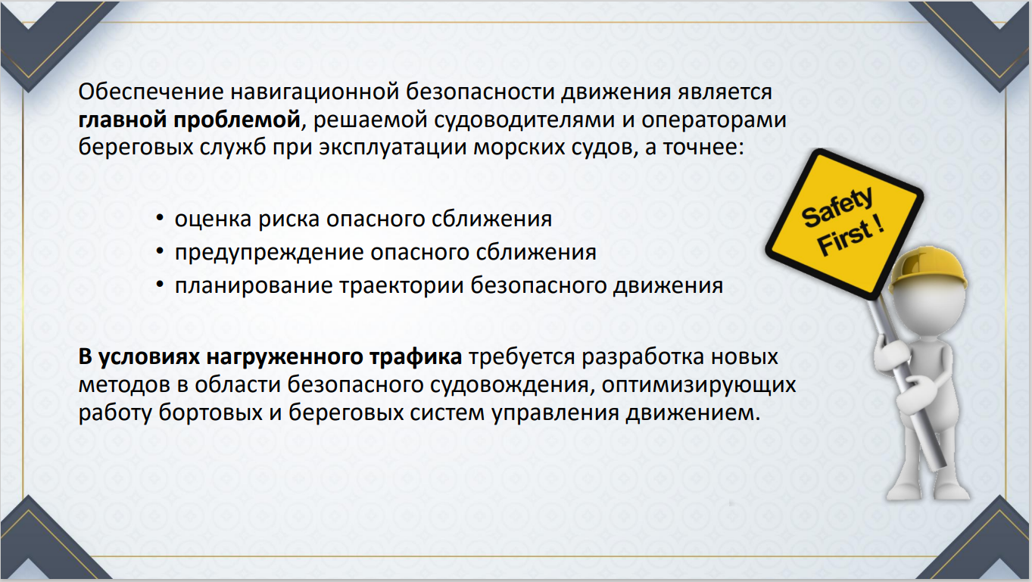

Рисунок 3 – Проблема

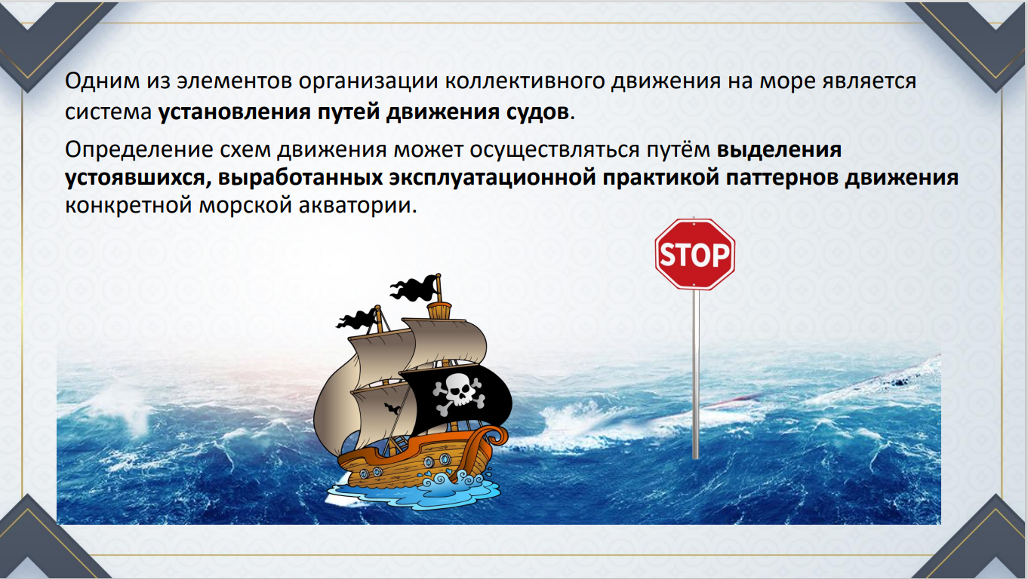

Рисунок 4 –Возможное решение

Принцип работы разрабатываемого средства отображен на рисунке 5.

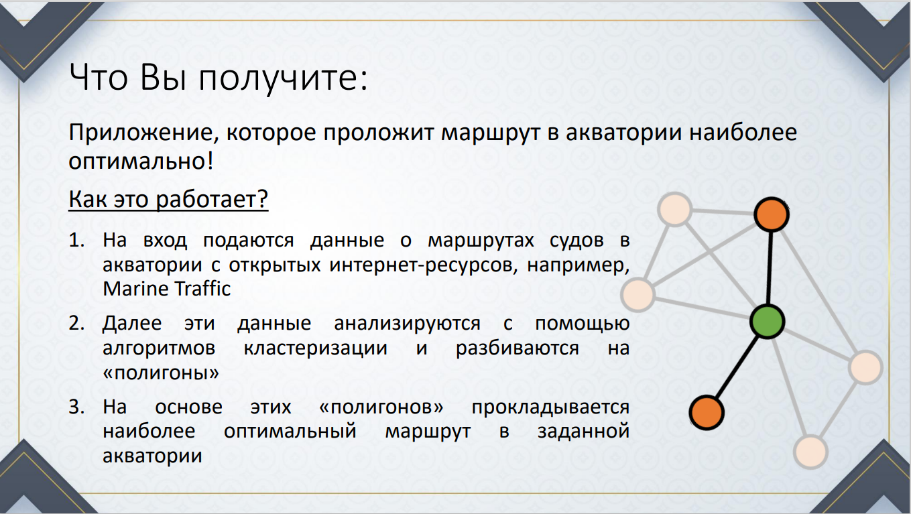

Рисунок 5 – Принцип работы

Актуальность разрабатываемого средства представлена на рисунке 6.

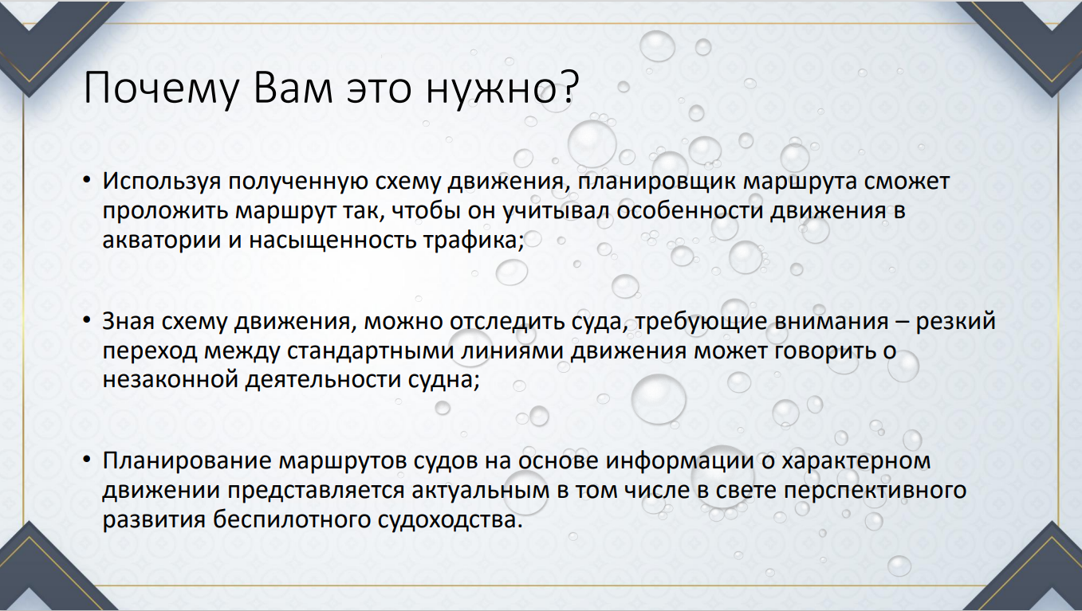

Рисунок - Актуальность

# 5. Разработка требований к проекту

Программный продукт «Программная система для навигации в акватории на основе кластеризации траекторий движения судов» состоит из следующих подсистем:

* **UserInterface (UI)** – пользовательский интерфейс.
* **LoadData (LD)** – модуль загрузки и обработки данных.
* **DoMagic** **(DM)** – модуль вычислений (кластеризация и разбиение на полигоны).
* **FindRoute** **(FR)** – модуль нахождения кратчайшего пути.
* **ShowResult (SR)** – модуль отображения полученных данных.

## Требования к подсистеме UI

**Требование REQ_UI_001**

Пользователю должен быть доступен режим карты, на котором визуализируются результаты работы остальных модулей в хорошем качестве.

**Требование REQ_UI_002**

При нажатии на кнопку «данные» пользователь должен получить новое окно с возможностью как посмотреть уже загруженные данные, так и загрузить новые.

## Требования к подсистеме LD

**Требование** **REQ_LD_001**

Из загружаемых данных необходимо удалить повторяющиеся строки, удалить данные о судах с курсом 511, а также удалить информацию о судах со значением 0 в столбцах length и port – это могут быть статичные объекты, например буйки.

## Требования к подсистеме DM

**Требование REQ_DM_001**

Должна быть возможность при необходимости корректировать параметры алгоритмов кластеризации вручную.

## Требования к подсистеме FR

**Требование REQ_FR_001**

Система должна содержать несколько алгоритмов поиска оптимального пути на графе. Пользователь должен иметь возможность выбора алгоритма для анализа полигонов – так он сможет сравнить результат для выявления лучшего алгоритма поиска оптимального пути.

## Требования к подсистеме SR

**Требование REQ_SR_001**

Результат выполнения алгоритмов системы должен быть визуализирован на карте, загруженной в формате изображения исходя из крайних координат выбранного списка данных акватории.

# 6. Разработка архитектуры проекта

Архитектура программного обеспечения относится к фундаментальным структурам программной системы и дисциплине создания таких структур и систем. Каждая структура включает элементы программного обеспечения, отношения между ними, а также свойства как элементов, так и отношений. Архитектура программной системы – это метафора, аналогичная архитектуре здания. Он функционирует как план для системы и проекта разработки, в котором излагаются задачи, которые должны быть выполнены командами разработчиков.

Одним из способов представления архитектуры проекта является модель С4. Она состоит из четырех диаграмм: Context diagrams (level 1), Container diagrams (level 2), Component diagrams (level 3), Code diagrams (level 4).

Модель C4 - достаточно новая и простая архитектурная модель для проектирования системы. Работает по принципу масштабирования картинки. То есть, увеличиваем масштаб - увеличиваем детализацию схемы.

Диаграммы С4 представляют собой иерархию функциональных процессов, связанных потоками данных, различного масштаба. Цель такого представления — продемонстрировать, как каждый процесс преобразует свои входные данные в выходные, а также выявить отношения между этими процессами.

На рисунке 7 представлена контекстная диаграмма первого уровня.

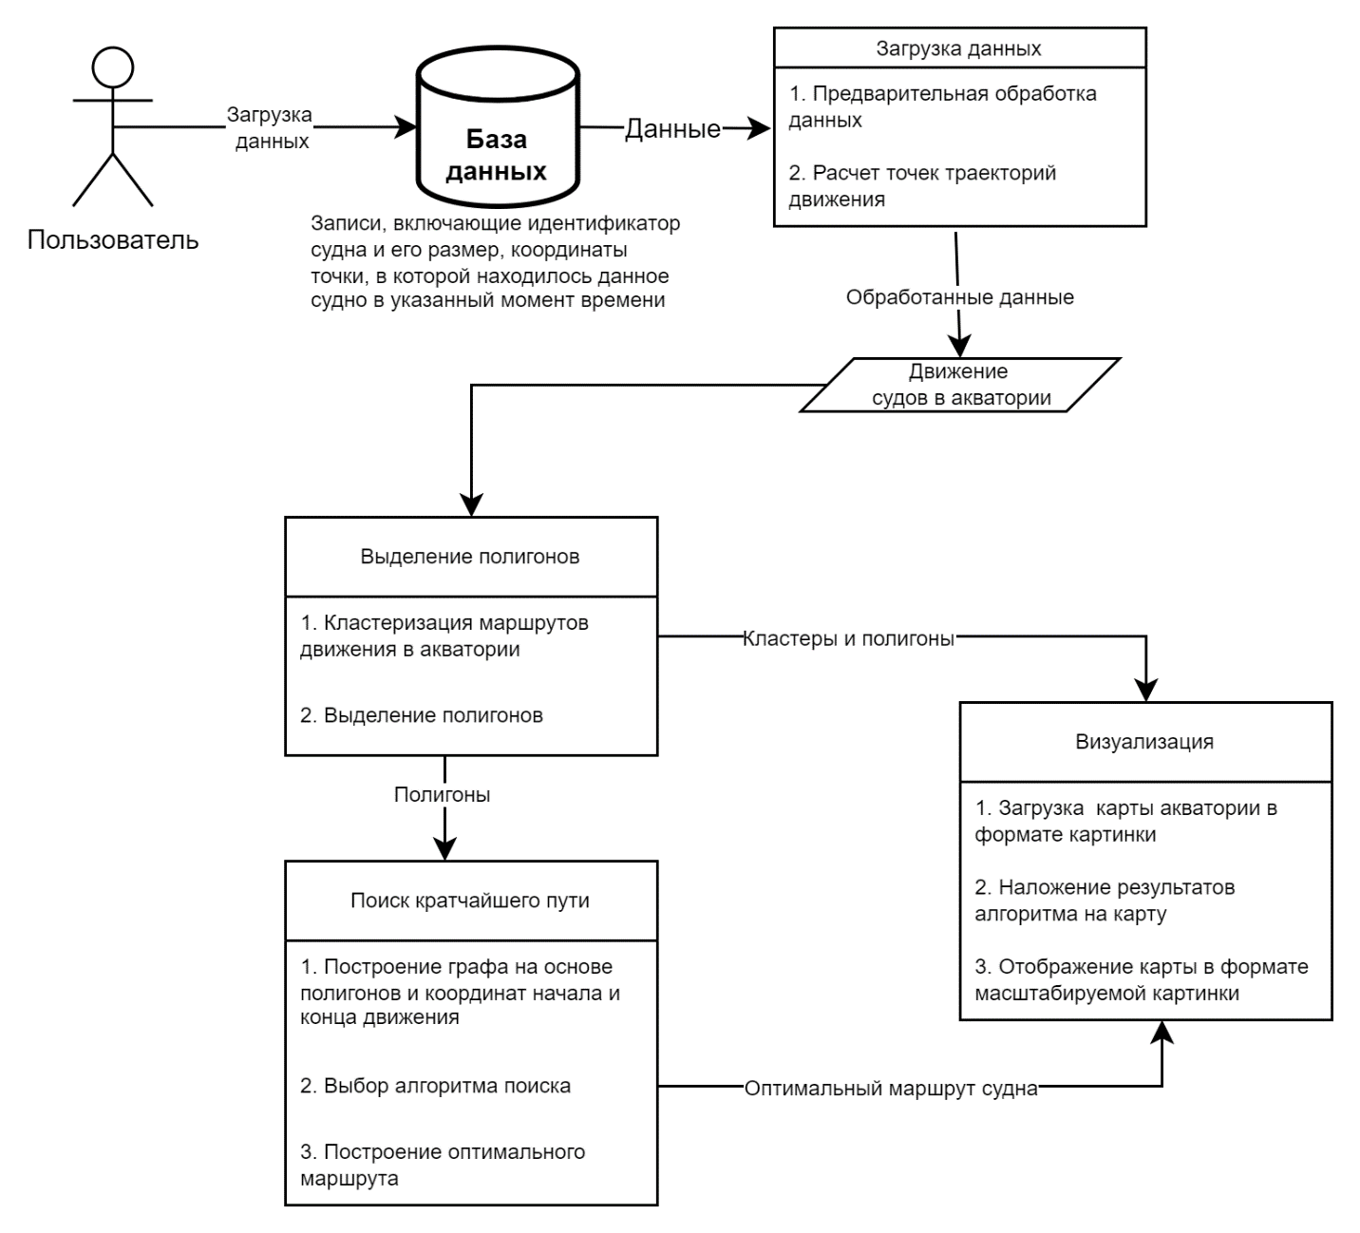

Рисунок 7 – Контекстная диаграмма 1

На рисунке 8 представлена контекстная диаграмма второго уровня.

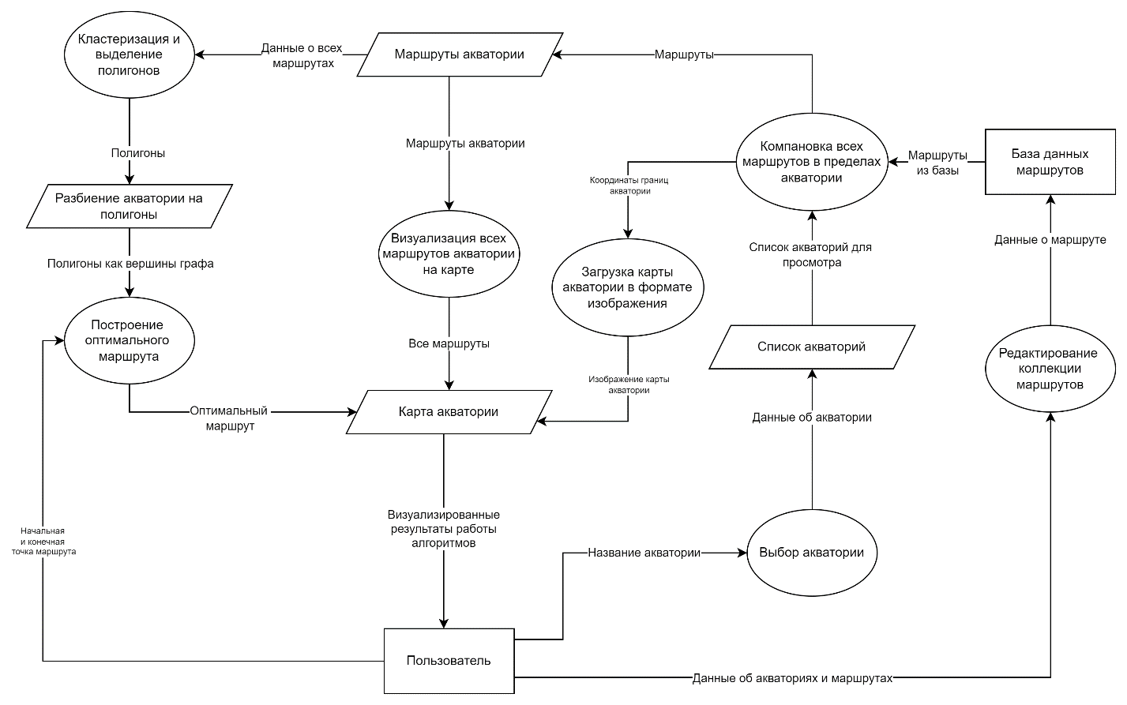

Рисунок 8 –Контекстная диаграмма 2

На рисунке 9 представлена контекстная диаграмма третьего уровня для модуля «Загрузка данных»

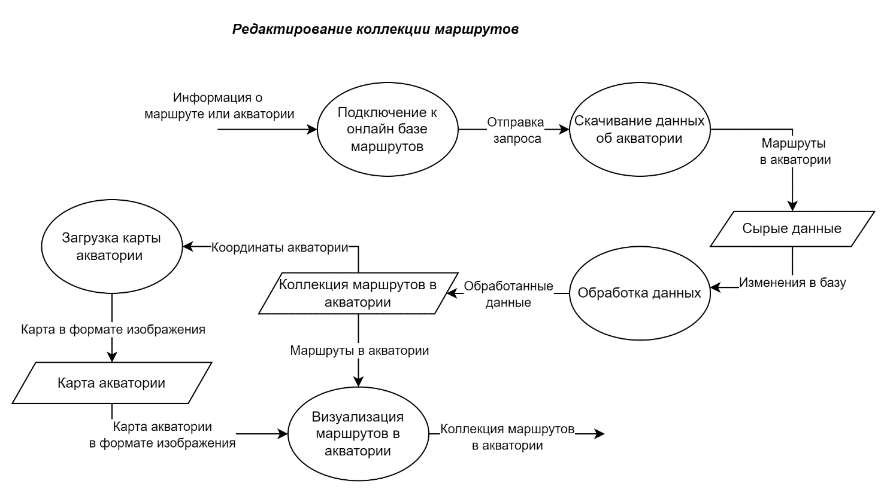

Рисунок 9 –Контекстная диаграмма 3.1

На рисунке 10 представлена контекстная диаграмма третьего уровня для модуля «Поиск оптимального пути»

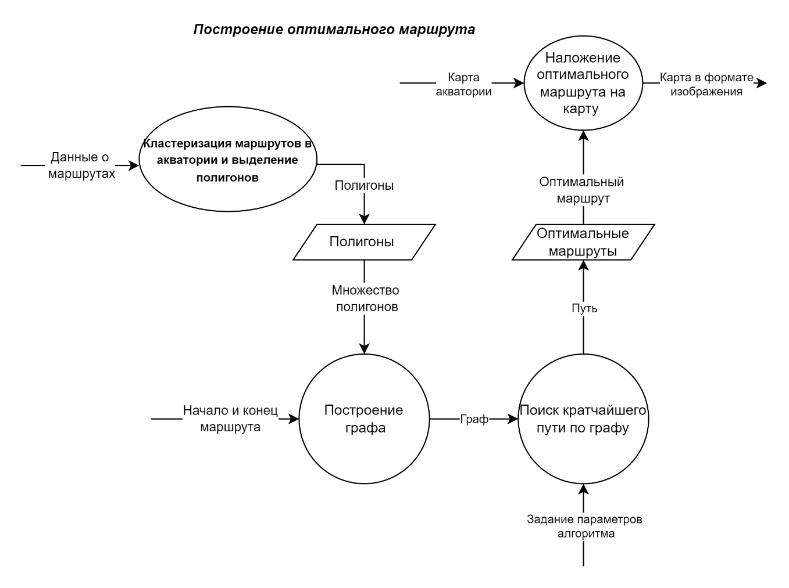

Рисунок 10 –Контекстная диаграмма 3.2

# 7. Разработка измерений проекта

Контроль за производственным процессом и его результатами является ключевым видом деятельности на современном предприятии, производящем программное обеспечение на заказ. В силу специфики такого продукта, как программное обеспечение, для оценки эффективности процесса и качества конечного продукта применяются особые методы. Комплекс мероприятий, направленных на количественную оценку эффективности работы компании, называется программой измерений компании. Программа измерений выполняется как в рамках отдельных проектов, осуществляемых компанией, так и в рамках определённых видов деятельности компании.

## Оценка эффективности процесса разработки

* **Productivity = LOC / Рабочее время, затраченное на проект**

Стратегическая цель метрики – повысить производительность труда;

Изучаемый объект метрики – проект;

Измеряемый атрибут – производительность труда на проекте;

Единица измерения – LOC / человеко-час.

* **Problem Resolution Rate (PRR) = Количество дней на обработку задачи;**

Стратегическая цель метрики – сократить сроки выполнения проектов по разработке ПО;

Изучаемый объект метрики – задача;

Измеряемый атрибут – время обработки;

Единица измерения – день.

## Оценка качества программного продукта

* **Product Fault Density (PFD)**

**PFD-Req** = Число ошибок, допущенных на этапе разработки требований / Размер требований;

**PFD-Design** = Число ошибок, допущенных на этапе дизайна / Размер документов дизайна;

**PFD-Coding** = Число ошибок, допущенных на этапе кодирования / LOC;

**PFD-Test** = Число ошибок, допущенных на этапе тестирования / Количество тестов;

* Стратегическая цель метрики – повысить качество разрабатываемого ПО;
* Изучаемый объект метрики – продукт;
* Измеряемый атрибут – плотность неполадок (учитывает все ошибки);
* Единица измерения – неполадка / единица размера.

# 8. Разработка перечня задач проекта

## Задачи для подсистемы «Пользовательский интерфейс»

*Задача TASK_UI_001*

Название: Проектирование интерфейса.

Описание: основываясь на требованиях, разработать интерфейс. Минимальный функционал: окно карты в формате картинки, кнопка отображения всех маршрутов на карте, кнопка отображения части маршрутов на карте.

## Задачи для подсистемы «Модуль загрузки и обработки данных»

*Задача TASK_LA_001*

Название: Фильтр загружаемых данных.

Описание: После загрузки данных из файла, необходимо их обработать таким образом, чтобы в них не было повторяющихся строк, данных о судах с курсом 511, а также информации о судах со значением 0 в столбцах length и port – это могут быть статичные объекты, например буйки.

## Задачи для подсистемы «Модуль вычислений»

*Задача TASK_* *DM _001*

Название: Реализация DBSCAN.

Описание: В python алгоритмы кластеризации уже реализованы в различных библиотеках. Необходимо найти и подключить подходящую библиотеку, например, sklearn.

## Задачи для подсистемы «Модуль нахождения кратчайшего пути»

*Задача TASK_FR_001*

Название: Класс Graph.

Описание: Для того чтобы сделать реализацию алгоритма Дейкстры более лаконичной, создается класс Graph.

Реализуем граф как словарь Python. Ключи словаря будут соответствовать вершинам (полигонам), а его значения будут соответствовать рёбрам, где записывают расстояния до других вершин (полигонов) на графе.

## Задачи для подсистемы «Модуль отображения полученных данных»

*Задача TASK_SR_001*

Название: Реализация наложения на изображение.

Описание: В python огромное множество библиотек. Необходимо найти и подключить, подходящую для спроектированного в *TASK_UI_001* интерфейса, библиотеку, отображающую граф на изображении.

## Задачи для системы в целом

*Задача TASK_SYS_001*

Название: собрать программу.

Описание: сгенерировать .exe файл для упрощенного взаимодействия пользователя с интерфейсом.

# 9. Разработка рекомендаций по кодированию

Для создания качественного кода на любом языке программирования, обладающего таким свойствами, как удобочитаемость (readability) и понятность (understandability), необходимо следовать хорошо определённым стандартам и руководствам. Особенно это актуально при коллективной разработке программ. Любой стандарт кодирования призван определить набор правил, которые способствуют разработке более единообразного кода и минимизации числа общераспространенных ошибок в нем, не ущемляя при этом права разработчика на творчество.

Программная система будет реализована на языке программирования Python. PEP 8 — документ, описывающий соглашение о том, как писать код на языке Python. PEP 8 создан на основе рекомендаций создателя языка Гвидо ван Россума.  Ключевая идея Гвидо такова: код читается намного больше раз, чем пишется.

Собственно, рекомендации о стиле написания кода направлены на то, чтобы улучшить читаемость кода и сделать его согласованным между большим числом проектов. В идеале, если весь код будет написан в едином стиле, то любой сможет легко его прочесть.

## Основные правила PEP 8

* **Форматирование**

 Использовать четыре пробела для отступов. Не делать отступов в два пробела. Wing Ide помогает правильно расставлять пробелы. По умолчанию в Wing Ide клавиша Tab ставит четыре пробела.

Писать import  каждого модуля в отдельной строке

Располагать все import'ы в верхней части кода перед любыми глобальными объявлениями.

Отделять блок import'ов от кода пустой строкой.

Не использовать конструкцию from … import *}

Скобки не отделяются пробелами с внутренней стороны. Между функцией и ее аргументами пробел не ставится.

Пример:

spam(ham[1], {eggs: 2})         # Правильно  
spam( ham[ 1 ], { eggs: 2 } )  # Неверно

Перед запятой, двоеточием пробел не ставится, после -— ставится.

Пример:

if x == 4:

    print(x, y)

    x, y = y, x       # Правильно

if x == 4 :

    print(x , y)

    x , y = y , x     # Неверно

 Всегда необходимо окружать следующие бинарные операторы ровно одним символом пробела с каждой стороны:

* присваивания (=, +=, -= и т. д.),
* сравнения (==, <, >, !=, <>, <=, >=, in, not in, is, is not),
* логические (and, or, not),
* арифметические (+, -, *, /, //, \%, **).

Не располагайте несколько инструкций в одной строке – разносить по разным строкам.

Пример:

x = 3            # Правильно  
func(10)  
x = 3; func(10)  # Неверно

Не располагать блок из нескольких инструкций на той же строке сразу после двоеточия (после if, while и т. д.)

* **Комментарии**

Комментарии, противоречащие коду, хуже, чем их отсутствие.

Необходимо располагать однострочные комментарии после кода в той же строке и отделяйте их от кода не менее чем двумя пробелами. Комментарии должны начинаться с # и одного пробела.

* **Имена**

Не использовать символы `l', `O', и `I' как имена переменных. В некоторых шрифтах они могут быть очень похожи на цифры.

Имена переменных и функций должны содержать только маленькие буквы. Слова разделяются символами подчёркивания.

Примеры:

 name, name_with_several_words_in_it

Имена констант должны содержать только заглавные буквы. Слова разделяются символами подчёркивания.

Примеры:

 NAME, NAME_WITH_SEVERAL_WORDS_IN_IT

Необходимо давать переменным говорящие английские имена - не использовать транслит.

num_letters = int(input())         # Правильно

kolvo_bukv = int(input())          # Неверно

* **Функции**

Необходимо разделять определения функций двумя пустыми строками, а также отделять определения функций от основного кода двумя пустыми строками до и после.

Тело функции разделять на логические части одной пустой строкой.

# 10. Разработка плана тестирования проекта

## Тесты для тестирования подсистемы «Пользовательский интерфейс»

***Тест TEST_UI_001***

Тестируемые требования: *REQ_UI_001*.

Описание теста: запустить выполнение кода.

Ожидаемый результат: при запуске программы появляется окошка интерфейса, содержащее картинку карты хорошего разрешения и кнопки для отображения точек-кластеров-полигонов на основе подгружаемых данных о маршрутах акватории.

## Тесты для тестирования подсистемы «Модуль загрузки и обработки данных»

***Тест TEST_LD_001***

Тестируемые требования: *REQ_LD_001, REQ_UI_001, REQ_UI_002.*

Описание теста: при загрузки данных должна происходить их обработка таким образом, что из загружаемых данных необходимо удалить повторяющиеся строки, удалить данные о судах с курсом 511, а также удалить информацию о судах со значением 0 в столбцах length и port – это могут быть статичные объекты, например буйки.

Ожидаемый результат: количество записей уменьшится в несколько раз, а точность выполнение алгоритма на их основе возрастет или не изменится.

## Тесты для тестирования подсистемы «Модуль вычислений»

***Тест TEST_DM_001***

Тестируемые требования: *REQ_DM_001, REQ_UI_001, REQ_UI_002.*

Описание теста:

1. Задать параметры алгоритма в коде;
2. Нажать выполнение;
3. Визуализировать результаты на карте;
4. Изменить параметры и повторить шаг 1-3;
5. Сравнить результаты.

Ожидаемый результат: при различных параметрах алгоритм будет отдавать разную ситуацию в акватории. При наилучших подобранных параметрах ожидается наиболее точных результат кластеризации и выделения полигонов.

## Тесты для тестирования подсистемы «Модуль нахождения кратчайшего пути»

***Тест TEST_FR_001***

Тестируемые требования: *REQ_FR_001, REQ_UI_001.*

Описание теста: нажать на кнопку «Выполнить алгоритм Дейкстры».

Ожидаемый результат: на карте отобразится результат алгоритма, картинка карты сохранится в папку img.

***Тест TEST_FR_002***

Тестируемые требования: *REQ_FR_001, REQ_UI_001.*

Описание теста: нажать на кнопку «Выполнить алгоритм поиска A*».

Ожидаемый результат: на карте отобразится результат алгоритма, картинка карты сохранится в папку img.

***Тест TEST_FR_003***

Тестируемые требования: *REQ_FR_001, REQ_UI_001.*

Описание теста: нажать на кнопку «Выполнить алгоритм Ли».

Ожидаемый результат: на карте отобразится результат алгоритма, картинка карты сохранится в папку img.

## Тесты для тестирования подсистемы «Модуль отображения полученных данных»

***Тест TEST_SR_001***

Тестируемые требования: *REQ_SR_001,* *REQ_UI_001, REQ_LD_001, REQ_DM_001*.

Описание теста: запустить выполнение кода.

Ожидаемый результат: на основе данных маршрутов акватории, создастся скриншот карты (требуется интернет-соединение для подключения к сайту, откуда необходимо отскринить изображение), с которого обрежется картинка, которая сохранится в папку img и отобразится в окошке интерфейса.

***Тест TEST_SR_002***

Тестируемые требования: *REQ_SR_001, REQ_UI_001, REQ_UI_002, REQ_LD_001, REQ_DM_001.*

Описание теста: нажать на кнопку «Отобразить все данные».

Ожидаемый результат: на карте отобразятся все записи из файла в формате точек-кластеров-полигонов, измененная картинка сохранится в папку img.

***Тест TEST_SR_003***

Тестируемые требования: *REQ_SR_001,* *REQ_UI_002, REQ_LD_00, REQ_DM_0011.*

Описание теста: нажать на кнопку «Отобразить первые 100 записей».

Ожидаемый результат: на карте отобразится часть записей из файла в формате точек-кластеров-полигонов, измененная картинка сохранится в папку img.

## Тесты для тестирования системы в целом

***Тест TEST_SYS_001***

Тестируемые требования: *REQ_UI_001, REQ_UI_002, REQ_LD_001, REQ_DM_001, REQ_SR_001.*

Описание теста: запустить программу, нажать кнопку «Показать все записи».

Ожидаемый результат: запуститься окно интерфейса, на основе коллекции координат суден погрузится изображении части карты. После нажатия на кнопку, на карте отобразятся точки-кластеры-полигоны, полученные из предобработанных данных о маршрутах акватории.

## Матрица покрытия тестами требований

Матрица соответствия требований используется QA-инженерами для валидации покрытия требований по продукту тестами. Цель «Traceability Matrix» состоит в том, чтобы выяснить:

* какие требования «покрыты» тестами, а какие нет;
* избыточность тестов (одно функциональное требование покрыто большим количеством тестов).

Данный тестовый артефакт является неотъемлемой частью тестирования.

В соответствии с написанными требованиями и тестами на Рисунке 11 представлена матрица покрытия тестами требований.

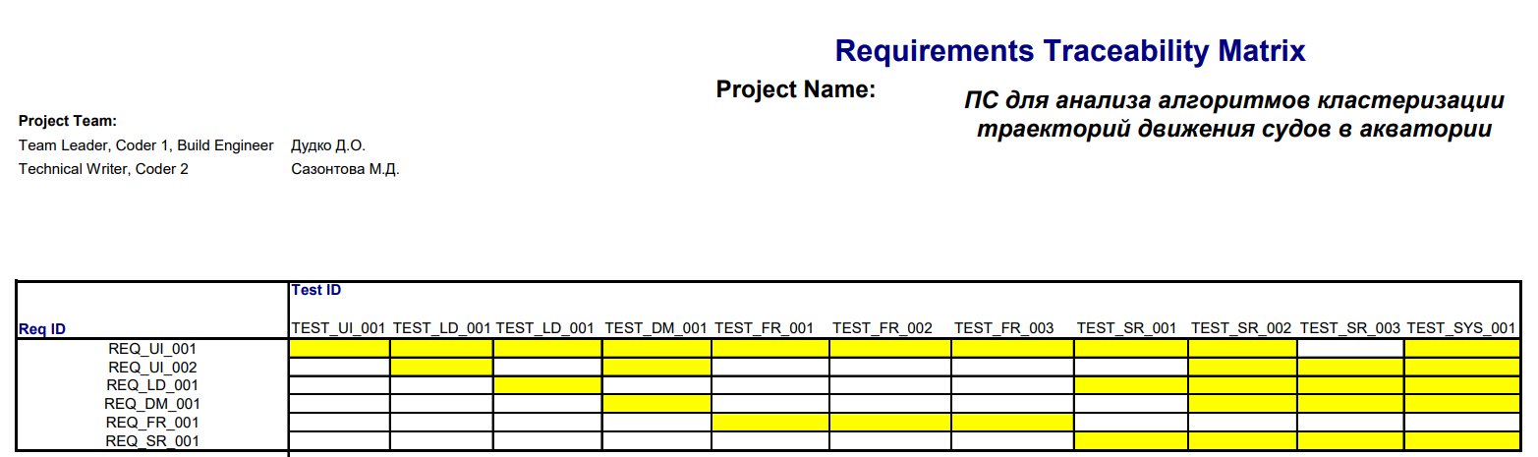

Рисунок 11 - Матрица покрытия тестами требований

# 11. Тестирование проекта

## Тесты для тестирования подсистемы «Пользовательский интерфейс»

***Тест TEST_UI_001***

Тестируемые требования: *REQ_UI_001*.

Описание теста: запустить выполнение кода.

Ожидаемый результат: при запуске программы появляется окошка интерфейса, содержащее картинку карты хорошего разрешения и кнопки для отображения точек-кластеров-полигонов на основе подгружаемых данных о маршрутах акватории.

Видимый результат: полностью совпадает с ожидаемым.

Тестируемая версия продукта: 1.0.0.

Резюме: Тест пройден.

## Тесты для тестирования подсистемы «Модуль загрузки и обработки данных»

***Тест TEST_LD_001***

Тестируемые требования: *REQ_LD_001, REQ_UI_001, REQ_UI_002.*

Описание теста: при загрузки данных должна происходить их обработка таким образом, что из загружаемых данных необходимо удалить повторяющиеся строки, удалить данные о судах с курсом 511, а также удалить информацию о судах со значением 0 в столбцах length и port – это могут быть статичные объекты, например буйки.

Ожидаемый результат: количество записей уменьшится в несколько раз, а точность выполнение алгоритма на их основе возрастет или не изменится.

Видимый результат: полностью совпадает с ожидаемым.

Тестируемая версия продукта: 1.0.0.

Резюме: Тест пройден.

## Тесты для тестирования подсистемы «Модуль вычислений»

***Тест TEST_DM_001***

Тестируемые требования: *REQ_DM_001, REQ_UI_001, REQ_UI_002.*

Описание теста:

1. Задать параметры алгоритма в коде;
2. Нажать выполнение;
3. Визуализировать результаты на карте;
4. Изменить параметры и повторить шаг 1-3;
5. Сравнить результаты.

Ожидаемый результат: при различных параметрах алгоритм будет отдавать разную ситуацию в акватории. При наилучших подобранных параметрах ожидается наиболее точных результат кластеризации и выделения полигонов.

Видимый результат: частично совпадает с ожидаемым.

Тестируемая версия продукта: 1.0.0.

Резюме: хоть подбор параметров прописывается в коде, но оценить точность результатов работы алгоритма затруднительно.

## Тесты для тестирования подсистемы «Модуль нахождения кратчайшего пути»

***Тест TEST_FR_001***

Тестируемые требования: *REQ_FR_001, REQ_UI_001.*

Описание теста: нажать на кнопку «Выполнить алгоритм Дейкстры».

Ожидаемый результат: на карте отобразится результат алгоритма, картинка карты сохранится в папку img.

Видимый результат: модуль не реализован.

Тестируемая версия продукта: 1.0.0.

Резюме: Тест не пройден.

***Тест TEST_FR_002***

Тестируемые требования: *REQ_FR_001, REQ_UI_001.*

Описание теста: нажать на кнопку «Выполнить алгоритм поиска A*».

Ожидаемый результат: на карте отобразится результат алгоритма, картинка карты сохранится в папку img.

Видимый результат: модуль не реализован.

Тестируемая версия продукта: 1.0.0.

Резюме: Тест не пройден.

***Тест TEST_FR_003***

Тестируемые требования: *REQ_FR_001, REQ_UI_001.*

Описание теста: нажать на кнопку «Выполнить алгоритм Ли».

Ожидаемый результат: на карте отобразится результат алгоритма, картинка карты сохранится в папку img.

Видимый результат: модуль не реализован.

Тестируемая версия продукта: 1.0.0.

Резюме: Тест не пройден.

## Тесты для тестирования подсистемы «Модуль отображения полученных данных»

***Тест TEST_SR_001***

Тестируемые требования: *REQ_SR_001,* *REQ_UI_001, REQ_LD_001, REQ_DM_001*.

Описание теста: запустить выполнение кода.

Ожидаемый результат: на основе данных маршрутов акватории, создастся скриншот карты (требуется интернет-соединение для подключения к сайту, откуда необходимо отскринить изображение), с которого обрежется картинка, которая сохранится в папку img и отобразится в окошке интерфейса.

Видимый результат: полностью совпадает с ожидаемым.

Тестируемая версия продукта: 1.0.0.

Резюме: Тест пройден.

***Тест TEST_SR_002***

Тестируемые требования: *REQ_SR_001, REQ_UI_001, REQ_UI_002, REQ_LD_001, REQ_DM_001.*

Описание теста: нажать на кнопку «Отобразить все данные».

Ожидаемый результат: на карте отобразятся все записи из файла в формате точек-кластеров-полигонов, измененная картинка сохранится в папку img.

Видимый результат: полностью совпадает с ожидаемым.

Тестируемая версия продукта: 1.0.0.

Резюме: Тест пройден.

***Тест TEST_SR_003***

Тестируемые требования: *REQ_SR_001,* *REQ_UI_002, REQ_LD_00, REQ_DM_0011.*

Описание теста: нажать на кнопку «Отобразить первые 100 записей».

Ожидаемый результат: на карте отобразится часть записей из файла в формате точек-кластеров-полигонов, измененная картинка сохранится в папку img.

Видимый результат: полностью совпадает с ожидаемым.

Тестируемая версия продукта: 1.0.0.

Резюме: Тест пройден.

## Тесты для тестирования системы в целом

***Тест TEST_SYS_001***

Тестируемые требования: *REQ_UI_001, REQ_UI_002, REQ_LD_001, REQ_DM_001, REQ_SR_001.*

Описание теста: запустить программу, нажать кнопку «Показать все записи».

Ожидаемый результат: запуститься окно интерфейса, на основе коллекции координат суден погрузится изображении части карты. После нажатия на кнопку, на карте отобразятся точки-кластеры-полигоны, полученные из предобработанных данных о маршрутах акватории.

Видимый результат: полностью совпадает с ожидаемым.

Тестируемая версия продукта: 1.0.0.

Резюме: Тест пройден.

# Заключение

В рамках курсовой работы было разработано программное средство «Программная система для навигации в акватории на основе кластеризации траекторий движения судов» с использованием подходов коллективной промышленной разработки, для чего были решены следующие поставленные задачи:

* разработан план проекта;
* разработан регламент проведения инспекции;
* разработана модель состояний задач;
* разработана презентацию проекта;
* разработаны требования к проекту;
* разработана архитектуру проекта;
* разработаны измерения проекта;
* разработан перечь задач проекта;
* разработаны рекомендации по кодированию;
* разработан план тестирования проекта;
* протестирован проект.

По окончании всех работ посчитаем метрики, описанные в 7 главе.

* **Productivity** = 300 / 10 = 30
* **Problem Resolution Rate** = 1
* **Product Fault Density** = 3.5 / 11 = 30%

Таким образом, цель данной курсовой работы была достигнута.

# Список литературы

1. Гриняк В.М. Лекции по дисциплине «Технологии коллективной промышленной разработки информационных систем». Электронный вариант.